ОПРОСНЫЙ ЛИСТ ООО «ВЕКТУС ТЕХНО» НА ВЗРЫВОЗАЩИЩЕННЫЕ ЗАГЛУШКИ СЕРИИ ВЗН (CPP)
Вид взрывозащиты |  |  | Температура эксплуатации |  | Т_{окр} от ___ до ___ ᵒС
Защита IP
Климатическое исполнение
Материал корпуса
Опции, аксессуары и исполнения (только цилиндрическая резьба) |  | ☐Контргайка /КГ ☐ Внешнее уплотнительное кольцо /УКФ
Выбор типоразмера и резьбы | Таблица резьб
   | Размер | М, ГОСТ  24705-81 | R, ГОСТ  6211-81 | N, NPT | G, ГОСТ  6357-81
   | 02 | M12x1,5 | ¼” | ¼” | ¼”
   | 01 | M16x1,5 | ⅜” | ⅜” | ⅜”
   | 1 | M20x1,5 | ½” | ½” | ½”
   | 2 | M25x1,5 | ¾” | ¾” | ¾”
   | 3 | M32x1,5 | 1” | 1” | 1”
   | 4 | M40x1,5 | 1 ¼” | 1 ¼” | 1 ¼”
   | 5 | M50x1,5 | 1 ½” | 1 ½” | 1 ½”
   | 6 | M65x1,5 | 2” | 2” | 2”
   | 7 | M75x1,5 | 2 ½” | 2 ½” | 2 ½”
   | 8 | M90 x1,5 | 3” | 3” | 3”
   | 10 | M100x1,5 | 4” | 4” | 4”
Выбор типоразмера и резьбы | Цилиндрическая резьба, трубная цилиндрическая резьба  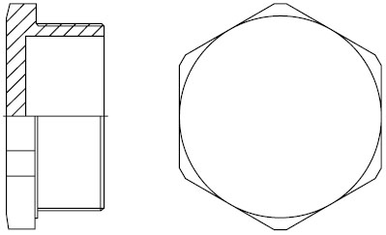 |  |  | Коническая резьба, трубная коническая резьба  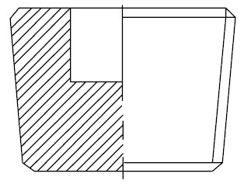
Примечания заказчика | ________________________________________
Количество | _________________________________________ шт.
Контактная информация | Организация: _______________________________ Тел./факс: _______________________________
Контактная информация | Почтовый адрес: _______________________________
Контактная информация | Контактное лицо: ___________________ E-mail: ___________________
® ООО «ВЕКТУС ТЕХНО»

